Учреждение образования «БЕЛОРУССКИЙ ГОСУДАРСТВЕННЫЙ ТЕХНОЛОГИЧЕСКИЙ УНИВЕРСИТЕТ»

Факультет информационных технологий
Дисциплина «ОСНОВЫ АЛГОРИТМИЗАЦИИ И
ПРОГРАММИРОВАНИЯ»

Отчёт к лабораторной работе 11
«Очередь»

Студент: Зырянов Д.Н.
Факультет ИТ 1 курс 6 группа,1подругруппа
Преподаватель: Белодед Н.И.

Минск 2025

Содержание
Цель 1
Краткие теоретические сведения 1
Индивидуальные задания 9
Дополнительные задания 12
Контрольные вопросы 15

Цель
Изучение и практическое освоение принципов работы с очередью (Queue) в C++ .

Краткие теоретические сведения
Очередь − одномерная структура данных, для которых загрузка или извлечение элементов осуществляется с помощью указателей начала извлечения (head) и конца (tail) очереди в соответствии с правилом FIFO ("first-in, first-out" − "первым введен, первым выведен"), т. е. включение производится с одного, а исключение – с другого конца.
Задание | Краткие теоретические сведения
1. В программе, приведенной справа, демонстрируется реализация очереди на основе односвязного списка.  Внести изменения в программу с тем, чтобы выводились не только буквы, но и слова. | #include <iostream>  using namespace std;  void intoFIFO(Queue *ph[], int v); //Постановка элемента в конец очереди  void scan(Queue *ph[]); //Вывод элемента  char fromFIFO(Queue *ph[]); //Извлечение элемента  struct Queue  { char symbol;  Queue *next;  };  void main()  { Queue A3 = { 'a', NULL }, A2 = { 'b', &A3 }, A1 = { 'c', &A2 };  Queue* ph[2];  ph[0] = &A1;  ph[1] = &A3;  scan(ph);  intoFIFO(ph, 'd');  intoFIFO(ph, 't');  scan(ph);  char vv = fromFIFO(ph);  scan(ph);  }  void intoFIFO(Queue *ph[], int v) //Постановка элемента в конец очереди  { Queue *p = new Queue;  p->symbol = v;  p->next = NULL;  if (ph[0] == NULL)  ph[0] = ph[1] = p; //включение в пустую очередь  else  {  ph[1]->next = p;  ph[1] = p;  }  }  void scan(Queue *ph[]) //Вывод элемента  {  for (Queue* p = ph[0]; p != NULL; p = p->next)  cout << p->symbol <<' ';  cout <<endl;  }  char fromFIFO(Queue *ph[]) //Извлечение элемента  { Queue *q;  if (ph[0] == NULL) return -1; // очередь пуста  q = ph[0]; // исключение первого элемента  ph[0] = q->next;  if (ph[0] == NULL) ph[1] = NULL;  char v = q->symbol;  return v;  }  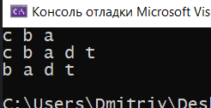
2. Изучить способы манипуляции с элементами очереди, реализованной на основе односвязного списка выполнив программу, приведенную в правой части. | Пример. Создать очередь для целых чисел. Максимальный размер очереди ввести с клавиатуры. Создать функции для ввода, вывода и удаления элементов очереди. Найти минимальный элемент в очереди и удалить все элементы до него.  #include<iostream>  using namespace std;  struct Number  { int info;  Number *next;  };  void create(Number **begin, Number **end, int p); //формирование элементов очереди  void view (Number *begin); //вывод элементов очереди  Number *minElem (Number *begin); //определение минимального элемента  void DeltoMin (Number **begin, Number **p); //удаление до минимального элемента  int main()  { Number *begin = NULL, *end, *t;  t = new Number;  int p,size;  cout << "\nEnter size queue="; cin >> size;  cout << "Enter number= "; cin >> p;  t->info = p; //первый элемент  t->next = NULL;  begin = end = t;  for(int i = 1; i < size; i++) //создание очереди  { cout << "Enter number= "; cin >> p;  create(&begin, &end, p);  }  cout << "\nelements of queue: \n";  if (begin == NULL) //вывод на экран  cout << "No elements" << endl;  else  view(begin);  t = minElem (begin); //определение минимального  cout<<"minimum="<<t->info<<endl;  DeltoMin (&begin, &t); //удаление до минимального  cout << "\nnew Queue:\n";  view(begin);  return 0;  }  void create (Number **begin, Number **end, int p) //Формирование элементов очереди  { Number *t = new Number;  t->next = NULL;  if (*begin == NULL)  *begin = *end = t;  else  { t->info = p;  (*end)->next = t;  *end = t;  }  }  void view (Number *begin) //Вывод элементов очереди  { Number *t = begin;  if (t == NULL)  { cout << "Number is empty\n";  return;  }  else  while (t != NULL)  { cout << t->info << endl;  t = t->next;  }  }  Number *minElem (Number *begin) //Определение минимального элемента  { Number *t = begin, *mn = nullptr;  int min;  if (t == NULL)  { cout << "Number is empty\n"; return 0; }  else  { min = t->info;  while (t != NULL)  { if(t->info <= min)  { min = t->info;  mn = t;  }  t = t->next;  }  }  return mn;  }  void DeltoMin (Number **begin, Number **p) //Удаление до минимального элемента  { Number *t;  t = new Number;  while (*begin != *p)  { t = *begin;  *begin = (*begin)->next;  delete t;  }  }  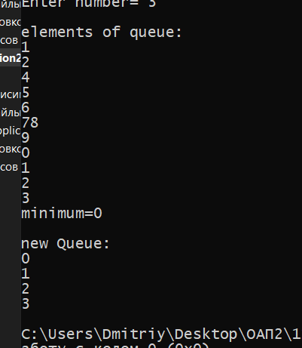
3. В правой части приведен проект, в котором реализация очереди осуществлена на основе динамического массива элементов, представленных в виде структур.  Изменить главную функцию, включив операторы работы с функциями добавления, извлечения и вывода различных элементов. | Программный модуль с главной функцией:  #include <iostream>  #include "MyQueue.h"  using namespace std;  struct myQue  { int a;  char b;  };  void printQueue(Queue& s) // Вывод на экран с очисткой очереди  { while (!(s.isEmpty()))  { cout << ((myQue *)peekQueue(s))->a << " " << ((myQue *)peekQueue(s))->b << endl;  delQueue(s);  }  }  int main()  { Queue q1 = createQueue(4);  myQue a1 = { 1, 'q' }, a2 = { 2, 'w' }, a3 = { 3, 'e' };  enQueue(q1, &a1);  enQueue(q1, &a2);  enQueue(q1, &a3);  myQue* a4 = new myQue;  a4->a = 4;  a4->b = 'r';  enQueue(q1, a4);  printQueue(q1);  return 0;  }  Программный модуль MyQueue.cpp  #include "MyQueue.h"  Queue createQueue(int n) // Выделить ресурс для очереди  { return *(new Queue(n));  };  Queue createQueue(const Queue &pq) // Создать очередь  { Queue *rc = new Queue(pq.Size - 1);  rc->Head = pq.Head;  rc->Tail = pq.Tail;  for (int i = 0; i < pq.Size; i++)  rc->Data[i] = pq.Data[i];  return *rc;  }  bool Queue::isFull() const // Очередь заполненa?  { return (Head % Size == (Tail + 1) % Size); }  bool Queue::isEmpty()const // Очередь пустa?  { return (Head % Size == Tail % Size); }  bool enQueue(Queue &q, void* x) // Добавить элемент x  { bool rc = true;  if (rc = !q.isFull())  { q.Data[q.Tail] = x;  q.Tail = (q.Tail + 1) % q.Size;  }  else  rc = false;  return rc;  };  void* delQueue(Queue &q) // Удалить элемент  { void* rc = (void*)MYQUEUE1_EQE;  if (!q.isEmpty())  { rc = q.Data[q.Head];  q.Head = (q.Head + 1) % q.Size;  }  else  rc = nullptr;  return rc;  }  void* peekQueue(const Queue &q) // Получить первый элемент очереди  { void* rc = (void*)MYQUEUE1_EQE;  if (!q.isEmpty())  rc = q.Data[q.Head];  else  rc = nullptr;  return rc;  }  int clearQueue(Queue &q) // Очистить очередь  { int rc = (q.Tail - q.Head) >= 0 ? q.Tail - q.Head : (q.Size - q.Head + q.Tail + 1);  q.Tail = q.Head = 0;  return rc; // количество элементов до очистки  }  void releaseQueue(Queue &q) // Освободить ресурсы очереди  { delete[] q.Data;  q.Size = 1;  q.Head = q.Tail = 0;  }  Заголовочная функция MyQueue.h  #define MYQUEUE1_EQE 0x0000 // возврат в случае пустоты очереди  struct Queue // Блок управления очередью  { int Head; // голова очереди  int Tail; // хвост очереди  int Size; // размер очереди (макс. колич.+1)  void** Data; // хранилище данных очереди  Queue(int size) // физический размер очереди  { Head = Tail = 0;  Data = new void*[Size = size + 1];  }  bool isFull() const; // очередь заполненa ?  bool isEmpty()const; // очередь пустa ?  };  Queue createQueue(int n); // n – макс. количество  Queue createQueue(const Queue& pq); // создать очередь по образцу  bool enQueue(Queue& q, void* x); // добавить x  void* delQueue(Queue& q); // удалить элемент  void* peekQueue(const Queue& q); // получить первый элемент  int clearQueue(Queue& q); // очистить очередь  void releaseQueue(Queue& q); // освободить ресурсы  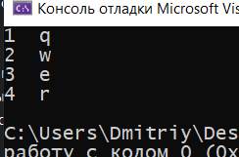

Индивидуальные задания
4. Создать проект, демонстрирующий работу с очередью. В соответствии со своим вариантом выполнить задание из таблицы, представленной ниже. Разработать меню и реализовать все операции с очередью через функции. Максимальный размер очереди ввести с клавиатуры.

5 | Создать очередь для символов и функции для ввода, вывода и удаления элементов очереди. Ввести символы с клавиатуры в очередь. После введения 5-го символа в ответ на каждый вводимый удалять по одному элементу из очереди.

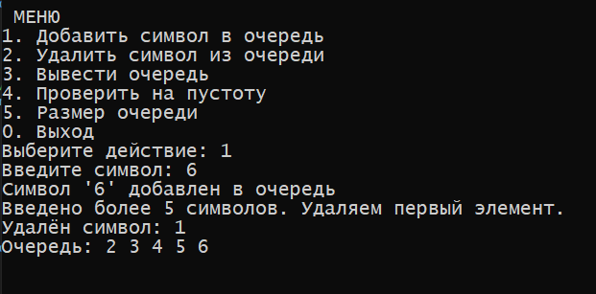#include <iostream>
using namespace std;

struct Queue
{
char symbol;
Queue* next;
};

void enqueue ( Queue* ph[], char v, int maxSize );
char dequeue ( Queue* ph[] );
void display ( Queue* ph[] );
bool isEmpty ( Queue* ph[] );
int getSize ( Queue* ph[] );
void menu ( );

int main ( )
{
int maxSize;
cout << "Введите максимальный размер очереди: ";
cin >> maxSize;

Queue* ph[2] = { nullptr, nullptr }; // ph[0] - голова, ph[1] - хвост

int choice;
char ch;
int count = 0; // Счётчик введённых символов

do {
menu ( );
cout << "Выберите действие: ";
cin >> choice;

switch ( choice ) {
case 1:
cout << "Введите символ: ";
cin >> ch;

// Проверяем, не заполнена ли очередь
if ( getSize ( ph ) >= maxSize ) {
cout << "Очередь заполнена! Удаляем первый элемент." << endl;
char removed = dequeue ( ph );
cout << "Удалён символ: " << removed << endl;
}

enqueue ( ph, ch, maxSize );
count++;

if ( count > 5 ) {
cout << "Введено более 5 символов. Удаляем первый элемент." << endl;
char removed = dequeue ( ph );
cout << "Удалён символ: " << removed << endl;
}

display ( ph );
break;

case 2: // Удаление элемента
if ( isEmpty ( ph ) ) {
cout << "Очередь пуста!" << endl;
}
else {
char removed = dequeue ( ph );
cout << "Удалён символ: " << removed << endl;
display ( ph );
}
break;

case 3: // Вывод очереди
display ( ph );
break;

case 4: // Проверка на пустоту
if ( isEmpty ( ph ) )
cout << "Очередь пуста" << endl;
else
cout << "Очередь не пуста" << endl;
break;

case 5: // Размер очереди
cout << "Текущий размер очереди: " << getSize ( ph ) << endl;
break;

case 0: // Выход
cout << "Выход из программы" << endl;
break;

default:
cout << "Неверный выбор!" << endl;
}
cout << endl;
} while ( choice != 0 );

while ( !isEmpty ( ph ) ) {
dequeue ( ph );
}

return 0;
}

void enqueue ( Queue* ph[], char v, int maxSize )
{
if ( getSize ( ph ) >= maxSize ) {
cout << "Очередь заполнена!" << endl;
return;
}

Queue* p = new Queue;
p->symbol = v;
p->next = nullptr;

if ( ph[0] == nullptr ) {
ph[0] = ph[1] = p;
}
else {
ph[1]->next = p;
ph[1] = p;
}
cout << "Символ '" << v << "' добавлен в очередь" << endl;
}

char dequeue ( Queue* ph[] )
{
if ( ph[0] == nullptr ) {
cout << "Очередь пуста!" << endl;
return '\0';
}

Queue* q = ph[0];
ph[0] = q->next;

if ( ph[0] == nullptr ) {
ph[1] = nullptr;
}

char v = q->symbol;
delete q;
return v;
}

void display ( Queue* ph[] )
{
if ( ph[0] == nullptr ) {
cout << "Очередь пуста" << endl;
return;
}

cout << "Очередь: ";
for ( Queue* p = ph[0]; p != nullptr; p = p->next ) {
cout << p->symbol << " ";
}
cout << endl;
}

bool isEmpty ( Queue* ph[] )
{
return ph[0] == nullptr;
}

int getSize ( Queue* ph[] )
{
int count = 0;
for ( Queue* p = ph[0]; p != nullptr; p = p->next ) {
count++;
}
return count;
}

void menu ( )
{
cout << "\n МЕНЮ " << endl;
cout << "1. Добавить символ в очередь" << endl;
cout << "2. Удалить символ из очереди" << endl;
cout << "3. Вывести очередь" << endl;
cout << "4. Проверить на пустоту" << endl;
cout << "5. Размер очереди" << endl;
cout << "0. Выход" << endl;
}

Дополнительные задания

8.Создать очередь для целых чисел и функции для ввода, вывода, удаления и определения размера очереди. Разработать функцию, которая удаляет из очереди первый отрицательный элемент, если такой есть.
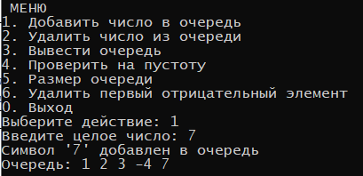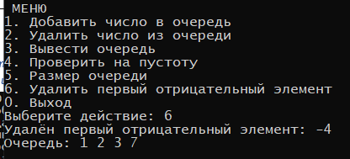
#include <iostream>
using namespace std;

struct Queue
{
int symbol;
Queue* next;
};

void enqueue ( Queue* ph[], int v, int maxSize );
int dequeue ( Queue* ph[] );
void display ( Queue* ph[] );
bool isEmpty ( Queue* ph[] );
int getSize ( Queue* ph[] );
void removeFirstNegative ( Queue* ph[] );
void menu ( );

int main ( )
{
int maxSize;
cout << "Введите максимальный размер очереди: ";
cin >> maxSize;

Queue* ph[2] = { nullptr, nullptr }; // ph[0] - голова, ph[1] - хвост

int choice;
int ch;
int count = 0; // Счётчик введённых символов

do {
menu ( );
cout << "Выберите действие: ";
cin >> choice;

switch ( choice ) {
case 1:
cout << "Введите целое число: ";
cin >> ch;

// Проверяем, не заполнена ли очередь
if ( getSize ( ph ) >= maxSize ) {
cout << "Очередь заполнена! Удаляем первый элемент." << endl;
char removed = dequeue ( ph );
cout << "Удалён символ: " << removed << endl;
}

enqueue ( ph, ch, maxSize );

display ( ph );
break;

case 2: // Удаление элемента
if ( isEmpty ( ph ) ) {
cout << "Очередь пуста!" << endl;
}
else {
char removed = dequeue ( ph );
cout << "Удалён символ: " << removed << endl;
display ( ph );
}
break;

case 3: // Вывод очереди
display ( ph );
break;

case 4: // Проверка на пустоту
if ( isEmpty ( ph ) )
cout << "Очередь пуста" << endl;
else
cout << "Очередь не пуста" << endl;
break;

case 5: // Размер очереди
cout << "Текущий размер очереди: " << getSize ( ph ) << endl;
break;
case 6: // Удаление первого отрицательного элемента
removeFirstNegative ( ph );
display ( ph );
break;
case 0: // Выход
cout << "Выход из программы" << endl;
break;

default:
cout << "Неверный выбор!" << endl;
}
cout << endl;
} while ( choice != 0 );

while ( !isEmpty ( ph ) ) {
dequeue ( ph );
}

return 0;
}

void enqueue ( Queue* ph[], int v, int maxSize )
{
if ( getSize ( ph ) >= maxSize ) {
cout << "Очередь заполнена!" << endl;
return;
}

Queue* p = new Queue;
p->symbol = v;
p->next = nullptr;

if ( ph[0] == nullptr ) {
ph[0] = ph[1] = p;
}
else {
ph[1]->next = p;
ph[1] = p;
}
cout << "Символ '" << v << "' добавлен в очередь" << endl;
}

int dequeue ( Queue* ph[] )
{
if ( ph[0] == nullptr ) {
cout << "Очередь пуста!" << endl;
return '\0';
}

Queue* q = ph[0];
ph[0] = q->next;

if ( ph[0] == nullptr ) {
ph[1] = nullptr;
}

char v = q->symbol;
delete q;
return v;
}

void display ( Queue* ph[] )
{
if ( ph[0] == nullptr ) {
cout << "Очередь пуста" << endl;
return;
}

cout << "Очередь: ";
for ( Queue* p = ph[0]; p != nullptr; p = p->next ) {
cout << p->symbol << " ";
}
cout << endl;
}

bool isEmpty ( Queue* ph[] )
{
return ph[0] == nullptr;
}

int getSize ( Queue* ph[] )
{
int count = 0;
for ( Queue* p = ph[0]; p != nullptr; p = p->next ) {
count++;
}
return count;
}

void removeFirstNegative ( Queue* ph[] )
{
if ( ph[0] == nullptr ) {
cout << "Очередь пуста!" << endl;
return;
}

Queue* current = ph[0];
Queue* prev = nullptr;

while ( current != nullptr && current->symbol >= 0 ) {
prev = current;
current = current->next;
}

if ( current == nullptr ) {
cout << "Отрицательных элементов нет!" << endl;
return;
}

// Удаляем найденный элемент
if ( prev == nullptr ) {
// Удаляем первый элемент
ph[0] = current->next;
if ( ph[0] == nullptr ) {
ph[1] = nullptr;
}
}
else {
// Удаляем элемент в середине или конце
prev->next = current->next;
if ( current == ph[1] ) {
ph[1] = prev;
}
}

cout << "Удалён первый отрицательный элемент: " << current->symbol << endl;
delete current;
}
void menu ( )
{
cout << "\n МЕНЮ " << endl;
cout << "1. Добавить число в очередь" << endl;
cout << "2. Удалить число из очереди" << endl;
cout << "3. Вывести очередь" << endl;
cout << "4. Проверить на пустоту" << endl;
cout << "5. Размер очереди" << endl;
cout << "6. Удалить первый отрицательный элемент" << endl;
cout << "0. Выход" << endl;
}

16.Создать очередь для чисел. Создать функции для ввода, вывода и удаления элементов очереди. Ввести числа в очередь. Создать две очереди из первой. В одну поместить положительные числа, а во вторую отрицательные.
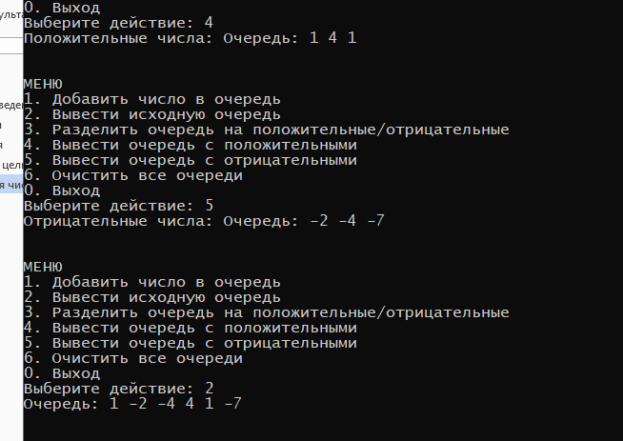
#include <iostream>
using namespace std;

struct Queue
{
int data;
Queue* next;
};

void enqueue ( Queue*& front, Queue*& rear, int value )
{
Queue* newNode = new Queue;
newNode->data = value;
newNode->next = nullptr;

if ( front == nullptr ) {
front = rear = newNode;
}
else {
rear->next = newNode;
rear = newNode;
}
}

int dequeue ( Queue*& front, Queue*& rear )
{
if ( front == nullptr ) {
cout << "Очередь пуста!" << endl;
return 0;
}

Queue* temp = front;
int value = temp->data;
front = front->next;

if ( front == nullptr ) {
rear = nullptr;
}

delete temp;
return value;
}

void display ( Queue* front )
{
if ( front == nullptr ) {
cout << "Очередь пуста" << endl;
return;
}

cout << "Очередь: ";
for ( Queue* p = front; p != nullptr; p = p->next ) {
cout << p->data << " ";
}
cout << endl;
}

bool isEmpty ( Queue* front )
{
return front == nullptr;
}

void clearQueue ( Queue*& front, Queue*& rear )
{
while ( front != nullptr ) {
dequeue ( front, rear );
}
}

// Разделить на положительные и отрицательные
void splitQueue ( Queue* source, Queue*& positive, Queue*& negative )
{
positive = nullptr;
Queue* posRear = nullptr;

negative = nullptr;
Queue* negRear = nullptr;

for ( Queue* current = source; current != nullptr; current = current->next ) {
if ( current->data >= 0 ) {
// Положительное или ноль в первую очередь
enqueue ( positive, posRear, current->data );
}
else {
// Отрицательное во вторую очередь
enqueue ( negative, negRear, current->data );
}
}
}

void menu ( )
{
cout << "\nМЕНЮ " << endl;
cout << "1. Добавить число в очередь" << endl;
cout << "2. Вывести исходную очередь" << endl;
cout << "3. Разделить очередь на положительные/отрицательные" << endl;
cout << "4. Вывести очередь с положительными" << endl;
cout << "5. Вывести очередь с отрицательными" << endl;
cout << "6. Очистить все очереди" << endl;
cout << "0. Выход" << endl;
}

int main ( )
{
Queue* source = nullptr;
Queue* sourceRear = nullptr;

Queue* positive = nullptr;
Queue* positiveRear = nullptr;

Queue* negative = nullptr;
Queue* negativeRear = nullptr;

int choice, value;

do {
menu ( );
cout << "Выберите действие: ";
cin >> choice;

switch ( choice ) {
case 1: // Ввод числа
cout << "Введите целое число: ";
cin >> value;
enqueue ( source, sourceRear, value );
cout << "Число " << value << " добавлено в очередь" << endl;
break;

case 2:
display ( source );
break;

case 3: // Разделение очереди
if ( isEmpty ( source ) ) {
cout << "Нечего разделять." << endl;
}
else {
// Очищаем старые , если были
clearQueue ( positive, positiveRear );
clearQueue ( negative, negativeRear );

// Разделяем
splitQueue ( source, positive, negative );
cout << "Очередь разделена!" << endl;
}
break;

case 4:
cout << "Положительные числа: ";
display ( positive );
break;

case 5:
cout << "Отрицательные числа: ";
display ( negative );
break;

case 6: // Очистка
clearQueue ( source, sourceRear );
clearQueue ( positive, positiveRear );
clearQueue ( negative, negativeRear );
cout << "Все очереди очищены" << endl;
break;

case 0: // Выход
cout << "Выход из программы" << endl;
break;

default:
cout << "Неверный выбор!" << endl;
}
cout << endl;
} while ( choice != 0 );

return 0;
}

14.Создать очередь для символов и функции для ввода, вывода и удаления элементов очереди. Ввести символы с клавиатуры. Ввести эталонный символ и проверить, имеется ли он в очереди. При его наличии в очереди, удалить все элементы до него.
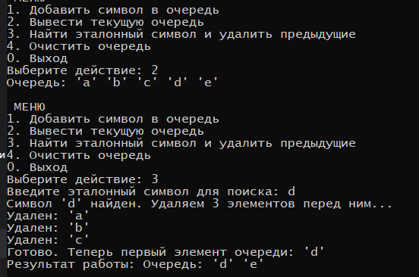
#include <iostream>
using namespace std;

struct Queue
{
char data;
Queue* next;
};

void enqueue ( Queue*& front, Queue*& rear, char value )
{
Queue* newNode = new Queue;
newNode->data = value;
newNode->next = nullptr;

if ( front == nullptr ) {
front = rear = newNode;
}
else {
rear->next = newNode;
rear = newNode;
}
}

char dequeue ( Queue*& front, Queue*& rear )
{
if ( front == nullptr ) {
return '\0';
}

Queue* temp = front;
char value = temp->data;
front = front->next;

if ( front == nullptr ) {
rear = nullptr;
}

delete temp;
return value;
}

void displayQueue ( Queue* front )
{
if ( front == nullptr ) {
cout << "Очередь пуста" << endl;
return;
}

cout << "Очередь: ";
for ( Queue* p = front; p != nullptr; p = p->next ) {
cout << "'" << p->data << "' ";
}
cout << endl;
}

void clearQueue ( Queue*& front, Queue*& rear )
{
while ( front != nullptr ) {
dequeue ( front, rear );
}
}

void processTargetSymbol ( Queue*& front, Queue*& rear, char target )
{
if ( front == nullptr ) {
cout << "Очередь пуста. Нечего искать." << endl;
return;
}

// Поиск эталонного символа
Queue* current = front;
bool found = false;
int countToRemove = 0; // Счетчик элементов, которые нужно удалить

while ( current != nullptr ) {
if ( current->data == target ) {
found = true;
break;
}
countToRemove++;
current = current->next;
}

if ( !found ) {
cout << "Символ '" << target << "' не найден в очереди. Удалений не произведено." << endl;
return;
}

//Удаление элементов до эталонного
cout << "Символ '" << target << "' найден. Удаляем " << countToRemove << " элементов перед ним..." << endl;

for ( int i = 0; i < countToRemove; i++ ) {
if ( front != nullptr ) {
char removed = dequeue ( front, rear );

cout << "Удален: '" << removed << "'" << endl;
}
}

cout << "Готово. Теперь первый элемент очереди: '" << front->data << "'" << endl;
}

void menu ( )
{
cout << "\n МЕНЮ " << endl;
cout << "1. Добавить символ в очередь" << endl;
cout << "2. Вывести текущую очередь" << endl;
cout << "3. Найти эталонный символ и удалить предыдущие" << endl;
cout << "4. Очистить очередь" << endl;
cout << "0. Выход" << endl;
}

int main ( )
{
Queue* front = nullptr;
Queue* rear = nullptr;

int choice;
char ch, target;

do {
menu ( );
cout << "Выберите действие: ";
cin >> choice;

switch ( choice ) {
case 1:
cout << "Введите символ: ";
cin.ignore ( );
cin >> ch;

enqueue ( front, rear, ch );
cout << "Символ '" << ch << "' добавлен." << endl;
break;

case 2: // Вывод
displayQueue ( front );
break;

case 3: // Поиск и удаление
if ( front == nullptr ) {
cout << "Очередь пуста!" << endl;
}
else {
cout << "Введите эталонный символ для поиска: ";
cin.ignore ( );
cin >> target;

// Выполняем логику
processTargetSymbol ( front, rear, target );

cout << "Результат работы: ";
displayQueue ( front );
}
break;

case 4: // Очистка
clearQueue ( front, rear );
cout << "Очередь очищена." << endl;
break;

case 0: // Выход
cout << "Выход из программы." << endl;
break;

default:
cout << "Неверный выбор!" << endl;
}
} while ( choice != 0 );

clearQueue ( front, rear );
return 0;
}

Контрольные вопросы
- Что такое очередь (Queue) в структурах данных?
Очередь — это линейная абстрактная структура данных, в которой элементы хранятся в определённом порядке. Добавление нового элемента (enqueue/push) выполняется в конец очереди, а удаление (dequeue/pop) — из начала. Структура моделирует принцип работы реальных очередей (например, в кассу или на обслуживание).
- Какое правило обработки элементов используется в очереди?
FIFO (First In, First Out) — «первым вошёл, первым вышел». Элемент, добавленный в очередь раньше всех, будет извлечён раньше остальных.
- Какие два основных указателя используются в реализации очереди и для чего они нужны?
  - front (или head) — указывает на первый элемент очереди. Используется при операции удаления и чтении элемента из начала.
  - tail— указывает на последний добавленный элемент. Используется при операции вставки нового элемента в конец.
(В реализациях на указателях tail часто хранит ссылку на узел, в который будет вставлен следующий элемент, а front — на узел, подлежащий удалению.)
- Чем очередь отличается от стека? В каких задачах очередь предпочтительнее?
Отличие:
  - Стек работает по принципу LIFO (Last In, First Out) и выполняет все операции с одного конца.
  - Очередь работает по принципу FIFO и использует разные концы для вставки и удаления.
Очередь предпочтительнее в задачах, где важен порядок поступления данных или требуется буферизация/планирование:
  - Планирование процессов/задач в ОС
  - Обработка запросов на серверах
  - Сетевая маршрутизация и буферизация пакетов
  - Имитационное моделирование реальных потоков (банки, кол-центры, трафик)
- Какие существуют способы реализации очереди в C++?
  - На основе статического массива: простая реализация фиксированного размера. Неэффективна из-за необходимости сдвига элементов или «ложного переполнения».
  - Кольцевая очередь (Circular Queue) на массиве: оптимизация статического массива, где индексы front и rear двигаются по модулю размера. Позволяет переиспользовать освободившееся место без сдвига.
  - На основе связного списка: односвязный или двусвязный список. Обеспечивает динамический размер, операции вставки/удаления за O(1) без ограничения памяти (кроме кучи).
  - Стандартная библиотека C++: шаблонный класс-адаптер std::queue<T> (заголовок <queue>). По умолчанию использует std::deque как базовый контейнер, но можно явно указать std::list или std::vector. Предоставляет методы: push(), emplace(), pop(), front(), back(), empty(), size(). Реализована как адаптер, то есть делегирует хранение выбранному контейнеру.

